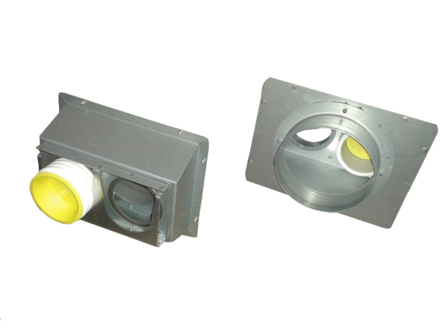Priključni komad Trio AS75Jedinica za pakiranje: 1 komAsortiman: K
Broj artikla: 0017.0991Proizvođač: MAICO

